JOBSHEET 8
PERULANGAN 2
2.1 Percobaan 1: Review Perulangan 1
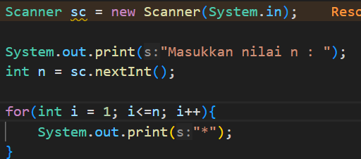
Pertanyaan
- Jika pada perulangan for, inisialisasi i=1 diubah menjadi i=0, apa akibatnya? Mengapa bisa demikian?
Missal nilai n = 5, maka perulangan akan terjadi sebanyak 6 kali, karna dalam 0>=5, terdapat 6 bilangan total.
- Jika pada perulangan for, kondisi i<=n diubah menjadi i<n, bagaimana bentuk outputnya jika input = 5?, mengapa demikian?
Maka perulangan hanya terjadi sebanyak 4x, karna jarak dalam 1<5 terdapat 4 bilangan, karna angka 5 tidak termasuk.
- Jika pada perulangan for, kondisi i<=n diubah menjadi i< n-1, apa akibatnya? Mengapa bisa demikian?
misal n = 5, maka nilai n akan dikurangi dahulu dengan 1, sehingga i < (5-1), jadi i<4, maka dengan nilai i = 0, program akan terulang sebanyakn 4x
- Jika pada perulangan for, kondisi step i++ diubah menjadi i+=2, apa akibatnya? Mengapa bisa demikian?
yang terjadi Adalah, setiap perulangan selesai dilakukan satu kali, maka nilai i akan dijumlahkan dengan dua, sehingga dengan komponen (i<=n) perulangan yang dilakukan akan lebih sedikit dibandingkan dengan i++
- Jika pada perulangan for, step i++ diubah menjadi i += 2, bagaimana pola outputnya jika input n = 6? Apa yang menyebabkan perubahan tersebut?
Dengan nilai n = 6, dan komponen i+=2, maka program hanya akan dijalankan sebanyak 3x, sehingga outpunya adalah “***”, karna dengan i+=2, yakni setiap perulangan nilai i akan dijumlahkan dengan 2, sehingga program akan berjalan pada saat nilai i = 1, 3, 5.
2.2 Percobaan 2: Bintang Persegi
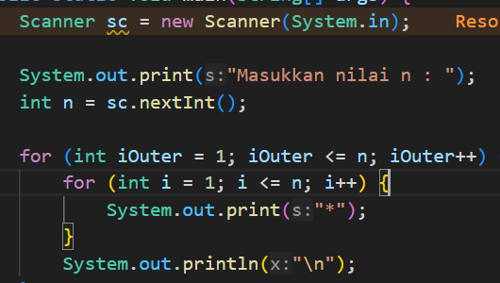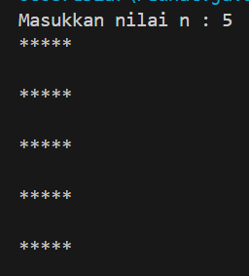
Pertanyaan
1. Perhatikan perulangan luar. Jika pada sintaks for, inisialisasi iOuter=1 diubah menjadi iOuter=0, apa yang akibatnya? Mengapa bisa demikian?
Perulangan (luar) yang terjadi akan lebih banyak sebanyak 1x dibanding dengan iOuter=1,karna misal n=5, jarak dari bilangan 0 ke 5 ada 6 bilangan, sedangkan dari 1 ke 5 hanya terdapat 5 bilangan saja
2. Kembalikan program semula dimana inisialisasi iOuter=1. Kemudian perhatikan perulangan dalam. Jika pada sintaks for, inisialisasi i=1 diubah menjadi i=0, apa yang akibatnya? Mengapa bisa demikian?
Perulangan (dalam) yang terjadi akan lebih banyak sebanyak 1x dibanding dengan i=1,karna misal n=5, jarak dari bilangan 0 ke 5 ada 6 bilangan, sedangkan dari 1 ke 5 hanya terdapat 5 bilangan saja
3. Apakah perbedaan kegunaan antara perulangan luar dengan perulangan yang berada di dalamnya?
Perbedaan antara kedua perulangan tesebut adalah, bahwa perulangan luar berguna untuk mengulang perulangan dalam
4. Mengapa perlu ditambahkan sintaks System.out.println(); di bawah perulangan dalam? Apa akibatnya jika sintaks tersebut dihilangkan?
Sintaks System.out.println() diperlukan untuk memberikan jarak setelah perulangan(luar) selesai dijalankan satu kali, sehingga kita bisa melihat perbedaan nya pada output yang diberikan
5. Commit dan push hasil modifikasi Anda ke Github dengan pesan “Modifikasi Percobaan 2”
2.3 Percobaan 3: Bintang Segitiga
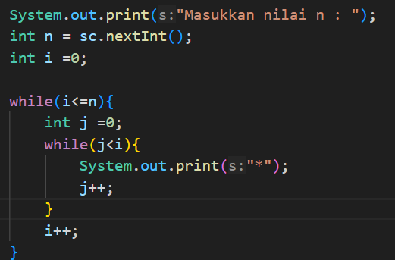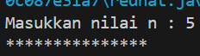
Pertanyaan
1. Perhatikan, apakah output yang dihasilkan dengan nilai n = 5 sesuai dengan tampilan berikut? 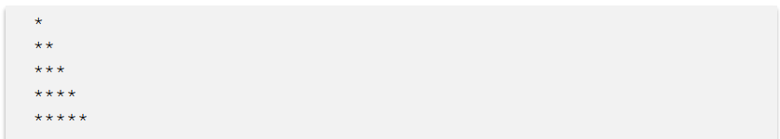
Tidak.
2. Jika tidak sesuai, bagian mana saja yang harus diperbaiki/ditambahkan? Jelaskan setiap bagian yang perlu diperbaiki/ditambahkan.
Agar outputnya membentuk segitiga, maka perlu ditambahkan sintaks System.out.println(“\n”) di dalam perulangan(luar).
3. Jelaskan peran masing-masing variabel i dan j dalam program ini. Mengapa j di-set ulang ke 0 di awal setiap iterasi outer loop? Apa yang akan terjadi jika j tidak di-reset?
Variable i berperan sebagai iterasi dan kondisi outer loop, dan variable j berperan sebagai iterasi dan kondisi inner loop, alasan j harus direset adalah, karna kita ingin mengulang output * dari awal di setiap barisnya, dan yang terjadi apabila variabel j tidak direset adalah, nilai j akan terus bertambah, sehingga perulangan tidak akan berjalan dengan benar.
4. Commit dan push hasil modifikasi Anda ke Github dengan pesan “Modifikasi Percobaan 3”

2.4 Percobaan 4: Studi Kasus Nilai Tugas Proyek Kelompok
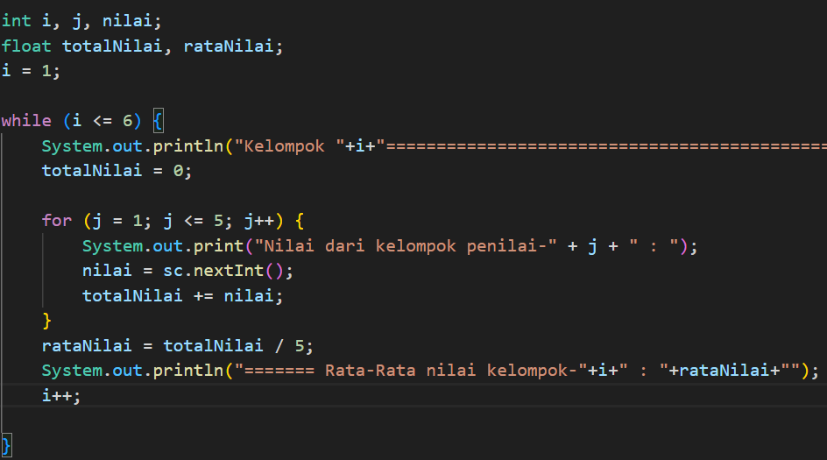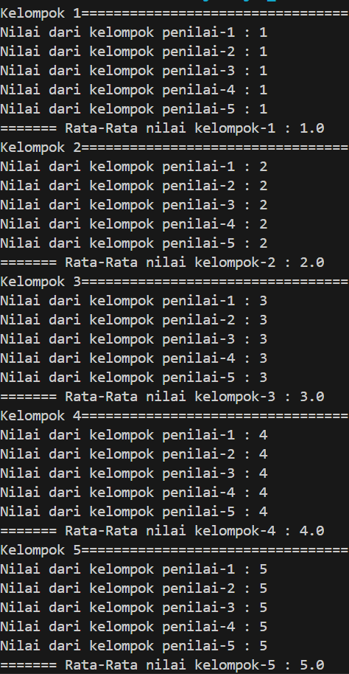
Pertanyaan
1. Jelaskan apa yang terjadi pada variabel totalNilai di setiap iterasi outer loop dan mengapa inisialisasinya (total = 0) berada di dalam outer loop, bukan di luar.
Agar variable totalNIlai ter-reset setiap selesai melakukan 5 innerloop, kalau inisialisasi totalNIlai=0 nya di luar outerloop, variable tersebut akan terus bertambah nilainya sampai loop terakhir karna ada komponen “totalNIlai+=nilai”
2. Modifikasi program di atas, sehingga dapat mencari kelompok dengan rata-rata nilai tertinggi dan tampilkan nomor kelompok tersebut.
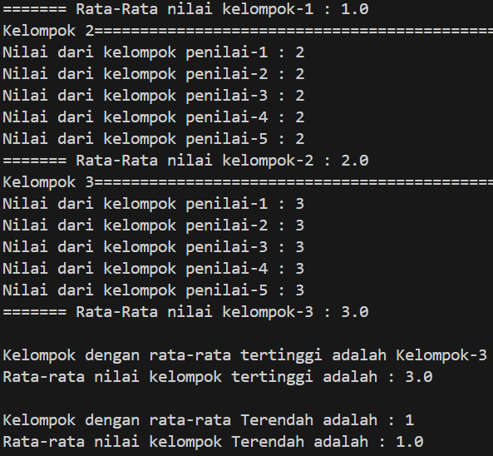
3. Commit dan push hasil modifikasi Anda ke Github dengan pesan “Modifikasi Percobaan 4”

